- Normalform
Eine Relation befindet sich in der ersten Normalform, wenn alle Attribut nur einfache Attributwerte aufweisen (Bezeichnung: atomar).
falsch:
SchülerNr | Name | Vorname | Klasse | Klassenlehrer | LernangebotsNr | Beschreibung | Zeit in h
1 | Jürgens | Ina | 11a | Lempel | 2 | Tanz | 12
2 | Schmidt | Tom | 12a | Breier | 3 | Chor | 22
3 | Jäger | Franz | 11a | Lempel | 1, 2, 3 | Elektronik, Tanz, Chor | 15, 12, 2
4 | Olsen | Ina | 11b | Sommer | 2 | Tanz | 5
5 | Jürgens | Paula | 12a | Breier | 1 | Elektronik | 23

richtig
SchülerNr | Name | Vorname | Klasse | Klassenlehrer | LernangebotsNr | Beschreibung | Zeit in h
1 | Jürgens | Ina | 11a | Lempel | 2 | Tanz | 12
2 | Schmidt | Tom | 12a | Breier | 3 | Chor | 22
3 | Jäger | Franz | 11a | Lempel | 1 | Elektronik | 15
3 | Jäger | Franz | 11a | Lempel | 2 | Tanz | 12
3 | Jäger | Franz | 11a | Lempel | 3 | Chor | 2
4 | Olsen | Ina | 11b | Sommer | 2 | Tanz | 5
5 | Jürgens | Paula | 12a | Breier | 1 | Elektronik | 23

2. Normalform
Eine Relation befindet sich in der zweiten Normalform, wenn
- sie in der ersten Normalform ist und
- jedes Nicht-Schlüssel-Attribut vom Primärschlüssel voll funktional abhängig ist
.
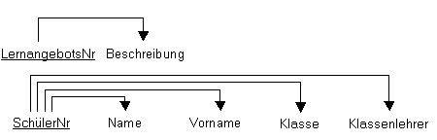

Relation Lernangebot | Relation Schüler | Relation Lernangebotsübersicht
  LernangebotsNr | Beschreibung
  2 | Tanz
  3 | Chor
  1 | Elektronik
  SchülerNr | Name | Vorname | Klasse | Klassenlehrer
  1 | Jürgens | Ina | 11a | Lempel
  2 | Schmidt | Tom | 12a | Breier
  3 | Jäger | Franz | 11a | Lempel
  4 | Olsen | Ina | 11b | Sommer
  5 | Jürgens | Paula | 12a | Breier
  SchülerNr | LernangebotsNr | Zeit in h
  1 | 2 | 12
  2 | 3 | 22
  3 | 1 | 15
  3 | 2 | 12
  3 | 3 | 2
  4 | 2 | 5
  5 | 1 | 23

3. Normalform
Eine Relation befindet sich in der dritten Normalform, wenn
- sie in der zweiten Normalform ist und
- die jedes Nichtschlüsselattribute nicht transitiv vom Primärschlüssel abhängig ist, d.h. aus keinem Nichtschlüsselattribut folgt ein anderes Nichtschlüsselattribut.

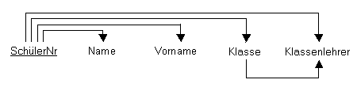
Aus der SchülerNr. folgt Name, Vorname, Klasse und der Klassenlehrer. Aber aus der Klasse. folgt bereits der Klassenlehrer! Also werden die Attribute Klasse. und Klassenlehrer in eine neue Relation gebracht.
Relation Lernangebot | Relation Schüler | Relation Lernangebotsübersicht | Relation Klasse
  LernangebotsNr | Beschreibung
  2 | Tanz
  3 | Chor
  1 | Elektronik
  SchülerNr | Name | Vorname | Klasse
  1 | Jürgens | Ina | 11a
  2 | Schmidt | Tom | 12a
  3 | Jäger | Franz | 11a
  4 | Olsen | Ina | 11b
  5 | Jürgens | Paula | 12a
  SchülerNr | LernangebotsNr | Zeit in h
  1 | 2 | 12
  2 | 3 | 22
  3 | 1 | 15
  3 | 2 | 12
  3 | 3 | 2
  4 | 2 | 5
  5 | 1 | 23
  Klasse | Klassenlehrer
  11a | Lempel
  12a | Breier
  11b | Sommer

